一、节点间的内部通信机制

1、基础通信原理

（1）redis cluster节点间采取gossip协议进行通信

跟集中式不同，不是将集群元数据（节点信息，故障，等等）集中存储在某个节点上，而是互相之间不断通信，保持整个集群所有节点的数据是完整的

维护集群的元数据用得，集中式，一种叫做gossip

集中式：好处在于，元数据的更新和读取，时效性非常好，一旦元数据出现了变更，立即就更新到集中式的存储中，其他节点读取的时候立即就可以感知到; 不好在于，所有的元数据的跟新压力全部集中在一个地方，可能会导致元数据的存储有压力

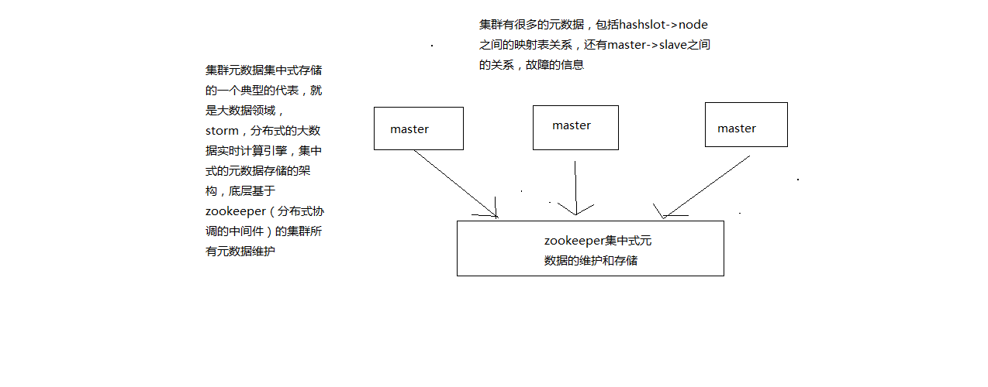

集中式的集群元数据存储和维护

gossip：好处在于，元数据的更新比较分散，不是集中在一个地方，更新请求会陆陆续续，打到所有节点上去更新，有一定的延时，降低了压力; 缺点，元数据更新有延时，可能导致集群的一些操作会有一些滞后

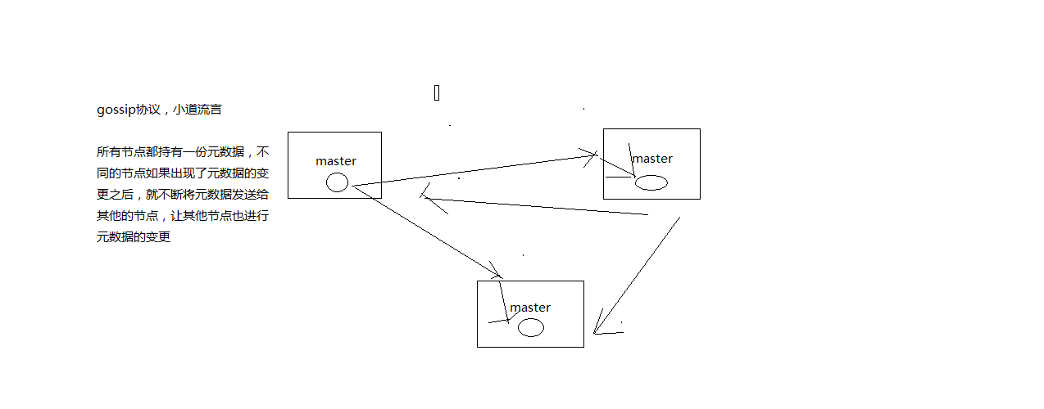

gossip协议维护集群元数据

我们刚才做reshard，去做另外一个操作，会发现说，configuration error，达成一致

（2）10000端口

每个节点都有一个专门用于节点间通信的端口，就是自己提供服务的端口号+10000，比如7001，那么用于节点间通信的就是17001端口

每隔节点每隔一段时间都会往另外几个节点发送ping消息，同时其他几点接收到ping之后返回pong

（3）交换的信息

故障信息，节点的增加和移除，hash slot信息，等等

2、gossip协议

gossip协议包含多种消息，包括ping，pong，meet，fail，等等

meet: 某个节点发送meet给新加入的节点，让新节点加入集群中，然后新节点就会开始与其他节点进行通信

redis-trib.rb add-node

其实内部就是发送了一个gossip meet消息，给新加入的节点，通知那个节点去加入我们的集群

ping: 每个节点都会频繁给其他节点发送ping，其中包含自己的状态还有自己维护的集群元数据，互相通过ping交换元数据

每个节点每秒都会频繁发送ping给其他的集群，ping，频繁的互相之间交换数据，互相进行元数据的更新

pong: 返回ping和meet，包含自己的状态和其他信息，也可以用于信息广播和更新

fail: 某个节点判断另一个节点fail之后，就发送fail给其他节点，通知其他节点，指定的节点宕机了

3、ping消息深入

ping很频繁，而且要携带一些元数据，所以可能会加重网络负担

每个节点每秒会执行10次ping，每次会选择5个最久没有通信的其他节点

当然如果发现某个节点通信延时达到了cluster_node_timeout / 2，那么立即发送ping，避免数据交换延时过长，落后的时间太长了

比如说，两个节点之间都10分钟没有交换数据了，那么整个集群处于严重的元数据不一致的情况，就会有问题

所以cluster_node_timeout可以调节，如果调节比较大，那么会降低发送的频率

每次ping，一个是带上自己节点的信息，还有就是带上1/10其他节点的信息，发送出去，进行数据交换

至少包含3个其他节点的信息，最多包含总节点-2个其他节点的信息

-------------------------------------------------------------------------------------------------------

二、面向集群的jedis内部实现原理

开发，jedis，redis的java client客户端，redis cluster，jedis cluster api

jedis cluster api与redis cluster集群交互的一些基本原理

1、基于重定向的客户端

redis-cli -c，自动重定向

（1）请求重定向

客户端可能会挑选任意一个redis实例去发送命令，每个redis实例接收到命令，都会计算key对应的hash slot

如果在本地就在本地处理，否则返回moved给客户端，让客户端进行重定向

cluster keyslot mykey，可以查看一个key对应的hash slot是什么

用redis-cli的时候，可以加入-c参数，支持自动的请求重定向，redis-cli接收到moved之后，会自动重定向到对应的节点执行命令

（2）计算hash slot

计算hash slot的算法，就是根据key计算CRC16值，然后对16384取模，拿到对应的hash slot

用hash tag可以手动指定key对应的slot，同一个hash tag下的key，都会在一个hash slot中，比如set mykey1:{100}和set mykey2:{100}

（3）hash slot查找

节点间通过gossip协议进行数据交换，就知道每个hash slot在哪个节点上

2、smart jedis

（1）什么是smart jedis

基于重定向的客户端，很消耗网络IO，因为大部分情况下，可能都会出现一次请求重定向，才能找到正确的节点

所以大部分的客户端，比如java redis客户端，就是jedis，都是smart的

本地维护一份hashslot -> node的映射表，缓存，大部分情况下，直接走本地缓存就可以找到hashslot -> node，不需要通过节点进行moved重定向

（2）JedisCluster的工作原理

在JedisCluster初始化的时候，就会随机选择一个node，初始化hashslot -> node映射表，同时为每个节点创建一个JedisPool连接池

每次基于JedisCluster执行操作，首先JedisCluster都会在本地计算key的hashslot，然后在本地映射表找到对应的节点

如果那个node正好还是持有那个hashslot，那么就ok; 如果说进行了reshard这样的操作，可能hashslot已经不在那个node上了，就会返回moved

如果JedisCluter API发现对应的节点返回moved，那么利用该节点的元数据，更新本地的hashslot -> node映射表缓存

重复上面几个步骤，直到找到对应的节点，如果重试超过5次，那么就报错，JedisClusterMaxRedirectionException

jedis老版本，可能会出现在集群某个节点故障还没完成自动切换恢复时，频繁更新hash slot，频繁ping节点检查活跃，导致大量网络IO开销

jedis最新版本，对于这些过度的hash slot更新和ping，都进行了优化，避免了类似问题

（3）hashslot迁移和ask重定向

如果hash slot正在迁移，那么会返回ask重定向给jedis

jedis接收到ask重定向之后，会重新定位到目标节点去执行，但是因为ask发生在hash slot迁移过程中，所以JedisCluster API收到ask是不会更新hashslot本地缓存

已经可以确定说，hashslot已经迁移完了，moved是会更新本地hashslot->node映射表缓存的

-------------------------------------------------------------------------------------------------------

三、高可用性与主备切换原理

redis cluster的高可用的原理，几乎跟哨兵是类似的

1、判断节点宕机

如果一个节点认为另外一个节点宕机，那么就是pfail，主观宕机

如果多个节点都认为另外一个节点宕机了，那么就是fail，客观宕机，跟哨兵的原理几乎一样，sdown，odown

在cluster-node-timeout内，某个节点一直没有返回pong，那么就被认为pfail

如果一个节点认为某个节点pfail了，那么会在gossip ping消息中，ping给其他节点，如果超过半数的节点都认为pfail了，那么就会变成fail

2、从节点过滤

对宕机的master node，从其所有的slave node中，选择一个切换成master node

检查每个slave node与master node断开连接的时间，如果超过了cluster-node-timeout * cluster-slave-validity-factor，那么就没有资格切换成master

这个也是跟哨兵是一样的，从节点超时过滤的步骤

3、从节点选举

哨兵：对所有从节点进行排序，slave priority，offset，run id

每个从节点，都根据自己对master复制数据的offset，来设置一个选举时间，offset越大（复制数据越多）的从节点，选举时间越靠前，优先进行选举

所有的master node开始slave选举投票，给要进行选举的slave进行投票，如果大部分master node（N/2 + 1）都投票给了某个从节点，那么选举通过，那个从节点可以切换成master

从节点执行主备切换，从节点切换为主节点

4、与哨兵比较

整个流程跟哨兵相比，非常类似，所以说，redis cluster功能强大，直接集成了replication和sentinal的功能

没有办法去给大家深入讲解redis底层的设计的细节，核心原理和设计的细节，那个除非单独开一门课，redis底层原理深度剖析，redis源码

对于咱们这个架构课来说，主要关注的是架构，不是底层的细节，对于架构来说，核心的原理的基本思路，是要梳理清晰的